**2017年高考全国Ⅱ卷物理试题**

二、选择题：本题共8小题，每小题6分，共48分。在每小题给出的四个选项中，第14~18题只有一项符合题目要求，第19~21题有多项符合题目要求。全部选对的得6分，选对但不全的得3分，有选错的得0分。

14.如图，一光滑大圆环固定在桌面上，环面位于竖直平面内，在大圆环上套着一个小环，小环由大圆环的最高点从静止开始下滑，在小圆环下滑的过程中，大圆环对它的作用力（ ）

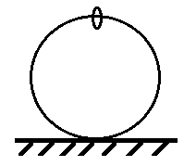

A.一直不做功 B.一直做正功

C.始终指向大圆环圆心 D.始终背离大圆环圆心

15.一静止的铀核放出一个粒子衰变成钍核，衰变方程为，下列说法正确的是

A. 衰变后钍核的动能等于粒子的动能

B. 衰变后钍核的动量大小等于粒子的动量大小

C. 铀核的半衰期等于其放出一个粒子所经历的时间

D. 衰变后粒子与钍核的质量之和等于衰变前铀核的质量

16.如图，一物块在水平拉力*F*的作用下沿水平桌面做匀速直线运动。若保持拉力*F*的大小不变，而方向与水平面成60°角，物块也恰好做匀速直线运动，那么物块与桌面间的动摩擦因数为 （ ）

A.  B. 

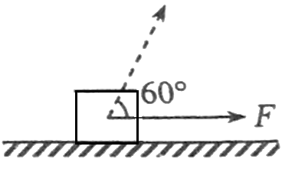

C.  D. 

17.如图，半圆形光滑轨道固定在水平地面上，半圆的直径与地面垂直，一小物块以速度从底部水平地面滑入半圆轨道，并从圆轨道顶端水平飞出，小物块落地点到半圆轨道下端的距离与轨道半径有关，此距离最大时，对应的轨道半径为（ ）（重力加速度为*g*）

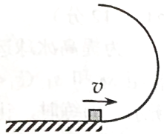

A. B. C. D.

18.如图，虚线所示的圆形区域内存在一垂直于纸面的匀强磁场，P为磁场边界上的一点，大量相同的带电粒子以相同的速率经过P点，在纸面内沿不同的方向射入磁场，若粒子射入的速度为，这些粒子在磁场边界的出射点分布在六分之一圆周上；若粒子射入速度为，相应的出射点分布在三分之一圆周上，不计重力及带电粒子之间的相互作用，则为( )

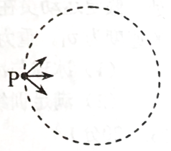

A. B. C. D.

19.如图，海王星绕太阳沿椭圆轨道运动，P为近日点，Q为远日点，M，N为轨道短轴的两个端点，运行的周期为,若只考虑海王星和太阳之间的相互作用，则海王星在从P经过M、Q到N的运动过程中（ ）

A.从P到M所用的时间等于

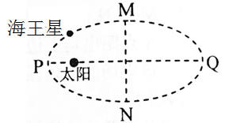

B.从Q到N阶段，机械能逐渐变大

C. 从P到Q阶段，速率逐渐变小

D.从M到N阶段，万有引力对它先做负功后做正功

20．两条平行虚线间存在一匀强磁场，磁感应强度方向与纸面垂直。边长为0.1 m、总电阻为0.005 Ω的正方形导线框abcd位于纸面内，cd边与磁场边界平行，如图（a）所示。已知导线框一直向右做匀速直线运动，cd边于*t*=0时刻进入磁场。线框中感应电动势随时间变化的图线如图（b）所示（感应电流的方向为顺时针时，感应电动势取正）。下列说法正确是（ ）

A．磁感应强度的大小为0.5 T B．导线框运动的速度的大小为0.5m/s

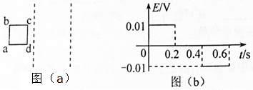

C．磁感应强度的方向垂直于纸面向外

D．在*t*=0.4 s至*t*=0.6 s这段时间内，导线框所受的安培力大小为0.1 N

21．某同学自制的简易电动机示意图如图。矩形线圈由一根漆包线绕制而成，漆包线的两端分别从线圈的一组对边的中间位置引出，并作为线圈的转轴。将线圈架在两个金属支架之间，线圈平面位于竖直面内，永磁铁置于线圈下方。为了使电池与两金属支架连接后线圈能连续转动起来，该同学应将（ ）

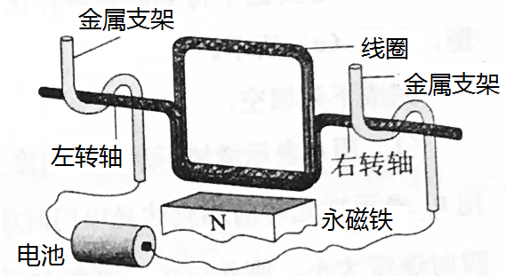

A．左、右转轴下侧的绝缘漆都刮掉

B．左、右转轴上下两侧的绝缘漆都刮掉

C．左转轴上侧的绝缘漆刮掉，右转轴下侧的绝缘漆刮掉

D．左转轴上下两侧的绝缘漆都刮掉，右转轴下侧的绝缘漆刮掉

22.（6分）某同学研究在固定斜面上运动物体的平均速度、瞬时速度和加速度的之间的关系。使用的器材有：斜面、滑块、长度不同的挡光片、光电计时器。

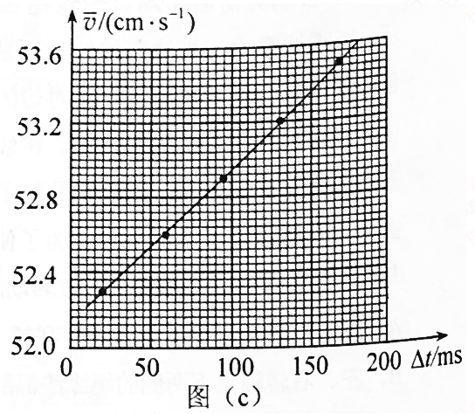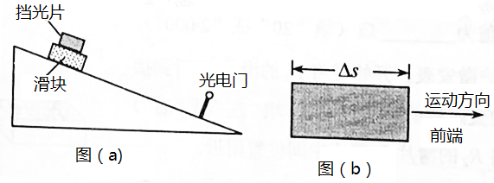

实验步骤如下：

①如图（a），将光电门固定在斜面下端附近：将一挡光片安装在滑块上，记下挡光片前端相对于斜面的位置，令滑块从斜面上方由静止开始下滑；

②当滑块上的挡光片经过光电门时，用光电计时器测得光线被挡光片遮住的时间∆*t*；

③用∆*s*表示挡光片沿运动方向的长度（如图（b）所示）， $\overline{v}$ 表示滑块在挡光片遮住光线的∆*t*时间内的平均速度大小，求出 $\overline{v}$；

④将另一挡光片换到滑块上，使滑块上的挡光片前端与①中的位置相同，令滑块由静止开始下滑，重复步骤②、③；

⑤多次重复步骤

⑥利用实验中得到的数据作出*v*-∆*t*图，如图（c）所示 ， 完成下列填空：

（1）用*a*表示滑块下滑的加速度大小，用*vA*表示挡光片前端到达光电门时滑块的瞬时速度大小，则与***vA***、*a*和∆*t*的关系式为 。

（2）由图（c）可求得*vA*= cm/s，*a*= cm/s2.（结果保留3位有效数字）

23.（9分）某同学利用如图（a）所示的电路测量一微安表（量程为100μ A，内阻大约为2500Ω）的内阻。可使用的器材有：两个滑动变阻器*R*1，*R*2（其中一个阻值为20Ω，另一个阻值为2000Ω）；电阻箱*R*z（最大阻值为99999.9Ω）；电源*E*（电动势约为**1.5**V）；单刀双掷开关S1和S2、C、D分别为两个滑动变阻器的滑片。

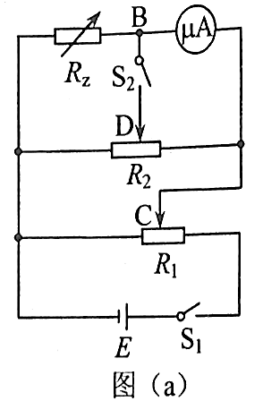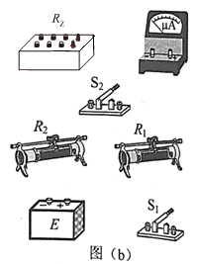

（1）按原理图（a）将图（b）中的实物连线。 （2）完成下列填空：

①*R*1的阻值为 Ω（填“20”或“2000”）

②为了保护微安表，开始时将*R*1的滑片C滑到接近图（a）中的滑动变阻器的 端（填“左”或“右”）对应的位置；将*R*2的滑片D置于中间位置附近。

③将电阻箱*R*z的阻值置于2500.0Ω，接通S1，将*R*1的滑片置于适当位置，再反复调节*R*2的滑片D的位置、最终使得接通S2前后，微安表的示数保持不变，这说明S2接通前B与D所在位置的电势 （填“相等或“不相等”。”）

④将电阻箱*R*z和微安表位置对调，其他条件保持不变，发现将*R*z的阻值置于2601.0Ω时，在接通S2前后，微安表的示数也保持不变。待测微安表的内阻为 Ω（结果保留到个位）。

（3）写出一条提高测量微安表内阻精度的建议： 。

24.（12分）为提高冰球运动员的加速能力，教练员在冰面上与起跑线距离*s*0和*s*1（*s*1<*s*0）处分别放置一个挡板和一面小旗，如图所示。训练时，让运动员和冰球都位于起跑线上，教练员将冰球以初速度*v*0击出，使冰球在冰面上沿垂直于起跑线的方向滑向挡板：冰球被击出的同时，运动员垂直于起跑线从静止出发滑向小旗。训练要求当冰球到达挡板时，运动员至少到达小旗处。假定运动员在滑行过程中做匀加速运动，冰球到达挡板时的速度为*v*1。（重力加速度为*g*）求

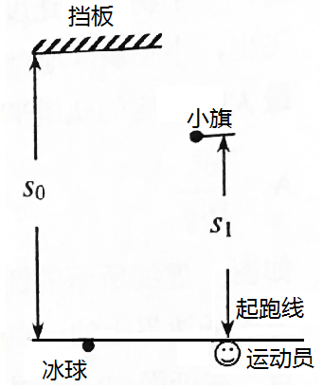

（1）冰球与冰面之间的动摩擦因数；

（2）满足训练要求的运动员的最小加速度。

25.（20分）如图，两水平面（虚线）之间的距离为*H*，其间的区域存在方向水平向右的匀强电场。自该区域上方的*A*点将质量为*m*、电荷量分别为*q*和–*q*（q>0）的带电小球*M*、*N*先后以相同的初速度沿平行于电场的方向射出。小球在重力作用下进入电场区域，并从该区域的下边界离开。已知*N*离开电场时的速度方向竖直向下；*M*在电场中做直线运动，刚离开电场时的动能为*N*刚离开电场时的动能的1.5倍。不计空气阻力，重力加速度大小为*g*。求

（1）*M*与*N*在电场中沿水平方向的位移之比；

（2）*A*点距电场上边界的高度；

（3）该电场的电场强度大小。

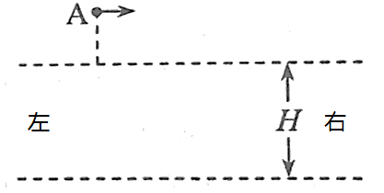

33．［物理——选修3–3］（15分）

（1）（5分）如图，用隔板将一绝热汽缸分成两部分，隔板左侧充有理想气体，隔板右侧与绝热活塞之间是真空。现将隔板抽开，气体会自发扩散至整个汽缸。待气体达到稳定后，缓慢推压活塞，将气体压回到原来的体积。假设整个系统不漏气。下列说法正确的是________（选对1个得2分，选对2个得4分，选对3个得5分；每选错1个扣3分，最低得分为0分）。

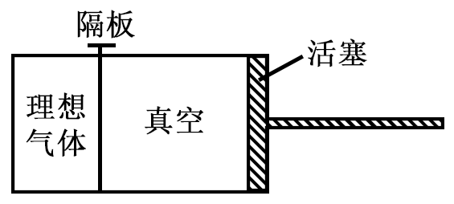

A．气体自发扩散前后内能相同

B．气体在被压缩的过程中内能增大

C．在自发扩散过程中，气体对外界做功

D．气体在被压缩的过程中，外界对气体做功

E．气体在被压缩的过程中，气体分子的平均动能不变

（2）（10分）一热气球体积为*V*，内部充有温度为*Ta*的热空气，气球外冷空气的温度为*Tb*。已知空气在1个大气压、温度*T*0时的密度为*ρ*0，该气球内、外的气压始终都为1个大气压，重力加速度大小为*g*。

（i）求该热气球所受浮力的大小；

（ii）求该热气球内空气所受的重力；

（iii）设充气前热气球的质量为*m*0，求充气后它还能托起的最大质量。

34．［物理——选修3–4］（15分）

（1）（5分）在双缝干涉实验中，用绿色激光照射在双缝上，在缝后的屏幕上显示出干涉图样。若要增大干涉图样中两相邻亮条纹的间距，可选用的方法是________（选对1个得2分，选对2个得4分，选对3个得5分；每选错1个扣3分，最低得分为0分）。

A．改用红色激光 B．改用蓝色激光 C．减小双缝间距

D．将屏幕向远离双缝的位置移动 E．将光源向远离双缝的位置移动

（2）（10分）一直桶状容器的高为2*l*，底面是边长为*l*的正方形；容器内装满某种透明液体，过容器中心轴*DD*′、垂直于左右两侧面的剖面图如图所示。容器右侧内壁涂有反光材料，其他内壁涂有吸光材料。在剖面的左下角处有一点光源，已知由液体上表面的*D*点射出的两束光线相互垂直，求该液体的折射率。

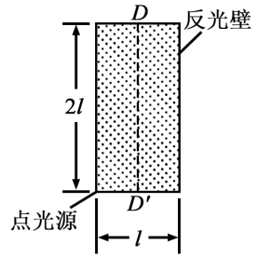

**2017年普通高等学校招生全国统一考试**

**乙卷物理试题答案**

二、选择题

14．A　 15．B 　16．C　 17．B　　18．C　　19．CD　　20．BC　21．AD

22.（1） $\overline{v}=v_{A}+\frac{1}{2}aΔt$（2）52.1 16.0～16.6

23.

（1）连线如图。

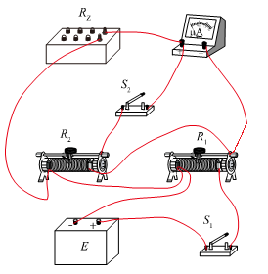

（2）①20 ②左 ③相等 ④2 550 （3）调节*R*1上的分压，尽可能使微安表接近满量程

14．解析：大圈环光滑，对小环只有弹力，弹力始终沿径向，与速度垂直，不做功，故A对，B错；小环位于圆以上方时，沿半径向外，小环位于圆以下方时，沿半径向里，故C，D错误

15．解析：A.由于，核反应过程动量守恒，由动量守恒定律知衰变后钍核和粒子动量大小相等，方向相反，故；A错误。

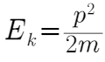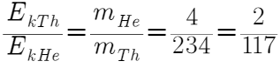

B.核反应过程动量守恒，由动量守恒定律知衰变后钍核和粒子动量大小相等，方向相反；

C.放射性元素的原子核有半数发生衰变所需要的时间叫做这种元素的半衰期，半衰期不适用于个别原子核，而是一种大量原子核的统计规律；C错误。

D.因为核反应常伴随能量的产生，所以衰变前原子核的质量大于衰变后新核质量与放出粒子质量的和；D错误。

16． 解析：



由图①：⑴ 由图②：⑵ 联立⑴⑵得：

17．解析：设最高速度为 则 得

到达最高点之后做平抛运动，则 得

水平位移 当时，存在最大值

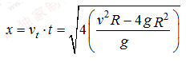

18．答案C 解析：设大圆半径为

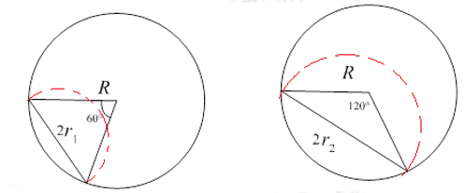

速度为时 $r_{1}=\text{Rcos}{\text{60}}^{o}=\frac{1}{2}R$；速度为时 $r_{1}=\text{Rcos}{\text{30}}^{o}=\frac{\sqrt{3}}{2}R$

由  ⑴  ⑵ 联立⑴⑵得

19．解析：由开普勒第二速律可知，，则故，A错；整个过程无其他力做功，机械能守恒；B错；*P*到*Q*的过程，万有引力做负功，动能减小，C对；*M*到*Q*的过程中，引力与速度夹角为钝角，万有引力做负功，*Q*到N的过程，引力与速度夹角为锐角，万有引力做正功，故选CD

20．解析：由图（b）可知，时导线框刚好全部进入磁场，则位移等于边长

根据， 得： 

由于感应电流方向为顺时针方向，由右手定则，磁感应强度方向垂直于纸面向外，故选BC

21．22．⑴ ⑵ 

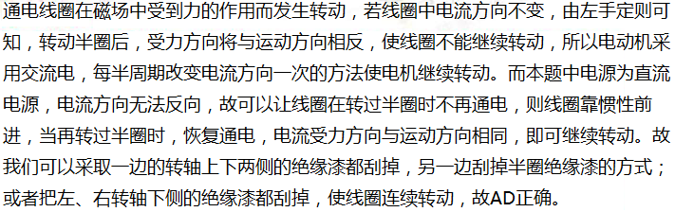

解析：⑴ $\overline{v}=\frac{v_{A}+（v_{A}+aΔt）}{2}=v_{A}+\frac{1}{2}aΔt$ ⑵由⑴知，当时，即图像纵截距，再由斜率得： $a=\text{16}\text{.}3{\text{cm}}/{s^{2}}$

23．⑵①由于测量电路两端的电压由R1分压，故为方便操作， ②接通电建前，滑片C应滑到左端分压保护电路，初始电压为0

③相等 闭合电流表示数为不变，说明，B，D之间无电流，故B、D两点，电势相等

④ 由题意知两种情况下B、D两点电势相等：设R2左右两部分阻值为R2左、R2右，分压原理可知：

电阻箱与微安表交换前后分别列式



⑤将电阻箱换成精度更高的电阻箱 ，提高电阻箱精度，读数更准确，计算时精度更高

或为提高实验精确度可采取多次测量取平均值。

24．⑴对冰球从开始到档板应用动能定理，设水球质量为，

得

⑵冰球从开始运动到挡板所用时间 $t_{球}=\frac{s_{o}}{\overline{v}}=\frac{2s_{o}}{v_{o}+v_{1}}$  设运动员最小加速度为，



25．⑴由题知，电场力只改变水平方向速度，不改变竖直方向速度，因此，*M*，*N*球在电场中运动时间t相同，设两小球进入电场中水平初速度为，则水平方向上：由牛顿第二定律得：qE=ma，

对于N球： $0=v_{o}−\text{at}$

对于M球： $v−v_{o}=\text{at}$

由以上两式得M球刚出电场时的水平速度为： $v=2v_{o}$

则N球平均速度为： $v_{N}=\frac{0+v_{o}}{2}$，M球的平均速度为： $\overline{v_{M}}=\frac{v_{o}+v}{2}=\frac{3}{2}v_{o}$

M和N在电场中的水平位移之比为： $\frac{x_{M}}{x_{N}}=\frac{v_{M}t}{v_{N}t}=\frac{3}{1}$

⑵设初始位置离电场上边沿距离为，对于电荷M因为其做直线运动，则有如下相似关系：

 $v_{y^{2}}−0=2\text{gh}$ 则 $v_{y}=\sqrt{2\text{gh}}$ 同理 $v_{y}^{'}=\sqrt{2g(h+H）}$

∴ 解得：



⑶如图所示，有如下相似关系

①

由题意知，粒子出电场时，M与N粒子动能之比为3：2，即②

M刚电场时： $v^{2}=v_{y}^{'2}+(2v_{0})^{2}$ 动能， ③

同理N刚出电场：④ 联立①——④得：

33. [物理——选修3-3]

（1）ABD

（2）

（i）设1个大气压下质量为*m*的空气在温度*T*0时的体积为*V*0，密度为

 ①

在温度为*T*时的体积为*VT*，密度为

 ②

由盖·吕萨克定律得

 ③

联立①②③式得

 ④

气球所受到的浮力为

 ⑤

联立④⑤式得

 ⑥

（ii）气球内热空气所受的重力为

 ⑦

联立④⑦式得

 ⑧

（iii）设该气球还能托起的最大质量为*m*，由力的平衡条件得

 ⑨

联立⑥⑧⑨式得



34．题选修3-4

⑴∵ ∴要增加条放间距可采用：

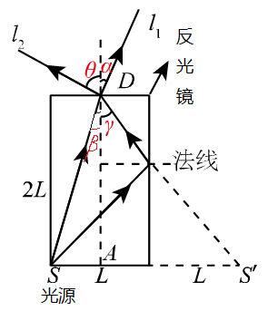

∵ ∴可增加波长 ∴A对

∵ 减小增加 ∴C对

增加 增加 ∴D对 ∴ACD

⑵由题意可知：

光源S处发出的光径折射从D点射出光线，S处光在反光壁上反射后，再经D处出光线

∵ ∴ ∴①

又由折射定律可知： ②

 ③

又∵ ④ 由①——④可得： ⑤

又由几何关系在直角三角形*DAS*可得： ⑥

同理，在直角三角形 可得 ⑦

由⑤⑥⑦可得：

选择题答案与解析

[2017·全国卷Ⅱ．14] 如图，一光滑大圆环固定在桌面上，环面位于竖直平面内，在大圆环上套着一个小环，小环由大圆环的最高点从静止开始下滑，在小环下滑的过程中，大圆环对它的作用力(　　)

A．一直不做功

B．一直做正功

C．始终指向大圆环圆心

D．始终背离大圆环圆心

14．A　[解析] 光滑大圆环对小环的作用力只有弹力，而弹力总跟接触面垂直，且小环的速度总是沿大圆环切线方向，故弹力一直不做功，A正确，B错误；当小环处于最高点和最低点时，大圆环对小环的作用力均竖直向上，C、D错误．

[2017·全国卷Ⅱ．15] 一静止的铀核放出一个α粒子衰变成钍核，衰变方程为U→Th＋He.下列说法正确的是(　　)

A．衰变后钍核的动能等于α粒子的动能

B．衰变后钍核的动量大小等于α粒子的动量大小

C．铀核的半衰期等于其放出一个α粒子所经历的时间

D．衰变后α粒子与钍核的质量之和等于衰变前铀核的质量

15．B　[解析] 衰变过程动量守恒，生成的钍核的动量与α粒子的动量等大反向，根据*E*k＝，可知衰变后钍核的动能小于α粒子的动能，所以B正确，A错误；半衰期是一半数量的铀核衰变需要的时间，C错误；衰变过程放出能量，质量发生亏损，D错误．

[2017·全国卷Ⅱ．16] 如图，一物块在水平拉力*F*的作用下沿水平桌面做匀速直线运动．若保持*F*的大小不变，而方向与水平面成60°角，物块也恰好做匀速直线运动，物块与桌面间的动摩擦因数为(　　)

A．2－ B.C. D.

16．C　[解析] 因为物块均做匀速直线运动，所以拉力水平时，*F*＝*μmg*，拉力倾斜时，将*F*沿水平方向和竖直方向分解，根据平衡条件有*F*cos 60°＝*μ*(*mg*－*F*sin 60°)，解得*μ*＝.

[2017·全国卷Ⅱ．17] 如图，半圆形光滑轨道固定在水平地面上，半圆的直径与地面垂直．一小物块以速度*v*从轨道下端滑入轨道，并从轨道上端水平飞出，小物块落地点到轨道下端的距离与轨道半径有关，此距离最大时对应的轨道半径为(重力加速度大小为*g*)(　　)

A. B. C. D.

17．B　[解析] 物块上升到最高点的过程，机械能守恒，有*mv*2＝2*mgr*＋*mv*，由平抛运动规律，水平方向，有*x*＝*v*1*t*，竖直方向，有2*r*＝*gt*2，解得*x*＝，当*r*＝时，*x*最大，B正确．

[2017·全国卷Ⅱ．18] 如图，虚线所示的圆形区域内存在一垂直于纸面的匀强磁场，*P*为磁场边界上的一点．大量相同的带电粒子以相同的速率经过*P*点，在纸面内沿不同方向射入磁场．若粒子射入速率为*v*1，这些粒子在磁场边界的出射点分布在六分之一圆周上；若粒子射入速率为*v*2，相应的出射点分布在三分之一圆周上．不计重力及带电粒子之间的相互作用．则*v*2∶*v*1为(　　)

A.∶2 B.∶1 C.∶1 D．3∶

18．C　[解析] 当粒子在磁场中运动轨迹是半圆时，出射点与入射点的距离最远，故射入的速率为*v*1时，对应轨道半径为*r*1＝*R*sin 30°，射入的速率为*v*2时，对应轨道半径为*r*2＝*R*sin 60°，由半径公式*r*＝可知轨道半径与速率成正比，因此＝＝，C正确．

[2017·全国卷Ⅱ．19] (多选) 如图，海王星绕太阳沿椭圆轨道运动，*P*为近日点，*Q*为远日点，*M*、*N*为轨道短轴的两个端点，运行的周期为*T*0.若只考虑海王星和太阳之间的相互作用，则海王星在从*P*经*M*、*Q*到*N*的运动过程中(　　)

A．从*P*到*M*所用的时间等于

B．从*Q*到*N*阶段，机械能逐渐变大

C．从*P*到*Q*阶段，速率逐渐变小

D．从*M*到*N*阶段，万有引力对它先做负功后做正功

19．CD　[解析] 海王星从*P*经*M*到*Q*点的时间为，在近日点附近速率大，在远日点附近速率小，所以从*P*到*M*所用的时间小于，A错误；海王星在运动过程中只受太阳的引力作用，机械能守恒，B错误；由开普勒第二定律可知，从*P*到*Q*阶段，速率逐渐变小， C正确；从*M*到*N*阶段，海王星与太阳的距离先增大后减小，万有引力对它先做负功后做正功，D正确．

[2017·全国卷Ⅱ．20] (多选) 两条平行虚线间存在一匀强磁场，磁感应强度方向与纸面垂直．边长为0.1 m、总电阻为0.005 Ω的正方形导线框*abcd*位于纸面内，*cd*边与磁场边界平行，如图(a)所示．已知导线框一直向右做匀速直线运动，*cd*边于*t*＝0时刻进入磁场．线框中感应电动势随时间变化的图线如图(b)所示(感应电流的方向为顺时针时，感应电动势取正)．下列说法正确的是(　　)

A．磁感应强度的大小为0.5 T

B．导线框运动速度的大小为0.5 m/s

C．磁感应强度的方向垂直于纸面向外

D．在*t*＝0.4 s至*t*＝0.6 s这段时间内，导线框所受的安培力大小为0.1 N

20．BC　[解析] 导线框运动的速度*v*＝＝ m/s＝0.5 m/s，根据*E*＝*BLv*＝0.01 V可知，*B*＝0.2 T，A错误，B正确；根据楞次定律可知，磁感应强度的方向垂直于纸面向外，C正确；在*t*＝0.4 s至*t*＝0.6 s这段时间内，导线框中的感应电流*I*＝＝ A＝2 A，安培力大小为*F*＝*BIL*＝0.04 N，D错误．

[2017·全国卷Ⅱ．21] (多选) 某同学自制的简易电动机示意图如图所示，矩形线圈由一根漆包线绕制而成，漆包线的两端分别从线圈的一组对边的中间位置引出，并作为线圈的转轴．将线圈架在两个金属支架之间，线圈平面位于竖直面内，永磁铁置于线圈下方．为了使电池与两金属支架连接后线圈能连续转动起来，该同学应将(　　)

A．左、右转轴下侧的绝缘漆都刮掉

B．左、右转轴上下两侧的绝缘漆都刮掉

C．左转轴上侧的绝缘漆刮掉，右转轴下侧的绝缘漆刮掉

D．左转轴上下两侧的绝缘漆都刮掉，右转轴下侧的绝缘漆刮掉

21．AD　[解析] 若将左、右转轴上、下两侧的绝缘漆都刮掉，线圈的上、下两边受安培力而使线圈转动，转过周后上、下两边受到的安培力使线圈速度减小至零，然后反向转回来，最终做摆动，B错误；若将左转轴上侧的绝缘漆刮掉，且右转轴下侧的绝缘漆刮掉，电路不能接通，C错误；若将左转轴下侧或上、下两侧的绝缘漆都刮掉，且右转轴下侧的绝缘漆刮掉，线圈的上、下两边受安培力而使线圈转动，转过半周后电路不能接通，线圈能继续按原方向转动，转过一周后上、下两边再次受到同样的安培力而使线圈继续转动，A、D正确．